Тульская область
Муниципальное образование Огаревское
ЩЁКИНСКОГО РАЙОНА

АДМИНИСТРАЦИЯ МУНИЦИПАЛЬНОГО ОБРАЗОВАНИЯ ОГАРЕВСКОЕ ЩЁКИНСКОГО РАЙОНА

П О С Т А Н О В Л Е Н И Е

_____________ 2021 года № Проект

Об определении границ прилегающих территорий к некоторым организациям и объектам территорий, на которых не допускается розничная продажа алкогольной продукции и розничная продажа алкогольной продукции при оказании услуг общественного питания на территории муниципального образования Огаревское Щекинского района

Во исполнение статьи 16 Федерального закона от 22.11.1995 № 171-ФЗ «О государственном регулировании производства и оборота этилового спирта, алкогольной и спиртосодержащей продукции и об ограничении потребления (распития) алкогольной продукции», с постановлением Правительства Российской Федерации от 23.12.2020 № 2220 «Об утверждении Правил определения органами местного самоуправления границ прилегающих территорий, на которых не допускается розничная продажа алкогольной продукции и розничная продажа алкогольной продукции при оказании услуг общественного питания», руководствуясь Федеральным законом от 06.10.2003 № 131-ФЗ «Об общих принципах организации местного самоуправления в Российской Федерации», на основании Устава муниципального образования Огаревское Щекинского района, администрация муниципального образования Огаревское Щекинского района ПОСТАНОВЛЯЕТ:
1. Утвердить границы территорий, прилегающих к организациям и объектам, на которых не допускается розничная продажа алкогольной продукции и розничная продажа алкогольной продукции при оказании услуг общественного питания :
1.1.Костомаровский фельдшерско-акушерский пункт: Тульская область, Щекинский район, д. Горячкино, ул. Садовая, д. 11 (приложение № 1);
1.2 Филиал Муниципального казенного учреждения культуры Щекинской межрайонной центральной библиотеки (Костомаровская сельская библиотека): Тульская область, Щекинский район, д. Горячкино, ул. Центральная, д. 17; (приложение № 2);
1.3. Муниципальное бюджетное общеобразовательное учреждение «Огаревская средняя школа № 19»: Тульская область, Щекинский район, с.п. Огаревка, ул. 1-ая Клубная, д. 10 (приложение № 3);
1.4. Муниципальное дошкольное образовательное учреждение «Огаревский детский сад № 43»: Тульская область, Щекинский район, с.п. Огаревское, ул. Школьная, д. 11 (приложение № 4);
1.5. Муниципальное казенное учреждение культуры муниципальный культурный комплекс «Огаревский Дом культуры»: Тульская область, Щекинский район, с.п. Огаревка, ул. 1-ая Клубная, д. 14 (приложение № 5);
1.6. Огаревский фельдшерско-акушерский пункт: Тульская область, Щекинский район, с.п. Огаревка, ул. Советская, д.2б(приложение № 6);
1.7 Государственное учреждение здравоохранения, филиал № 4 «Огаревская амбулатория»: Тульская область, Щекинский район, с.п. Огаревка, ул. Почтовый переулок, д.1 (приложение № 7).
2. Настоящее постановление обнародовать путем размещения на официальном сайте муниципального образования Огаревское Щекинского района и на информационном стенде администрации Огаревское Щекинского района по адресу: Тульская область, Щекинский район, с.п. Огаревка, ул. Шахтерская, д. 7.
3. Настоящее постановление вступает в силу со дня официального обнародования.

Глава администрации
муниципального образования Огаревское
Щекинского района А.В. Данилин

Согласовано:

Курицина Т.Н.

Шавлова О.В.

Исп. Дуганова О.А.
Тел: 8(48751) 2-05-66

Приложение 1
к постановлению администрации
муниципального образования Огаревское
Щекинского района
от ___________2021 г. № ________

Схема границ территории, прилегающей
к фельдшерско-акушерскому пункту»,
по адресу: Тульская область, Щекинский район,
д. Горячкино, ул. Садовая, д. 11
на которой не допускается розничная продажа алкогольной продукции
и розничная продажа алкогольной продукции при оказании услуг общественного питания

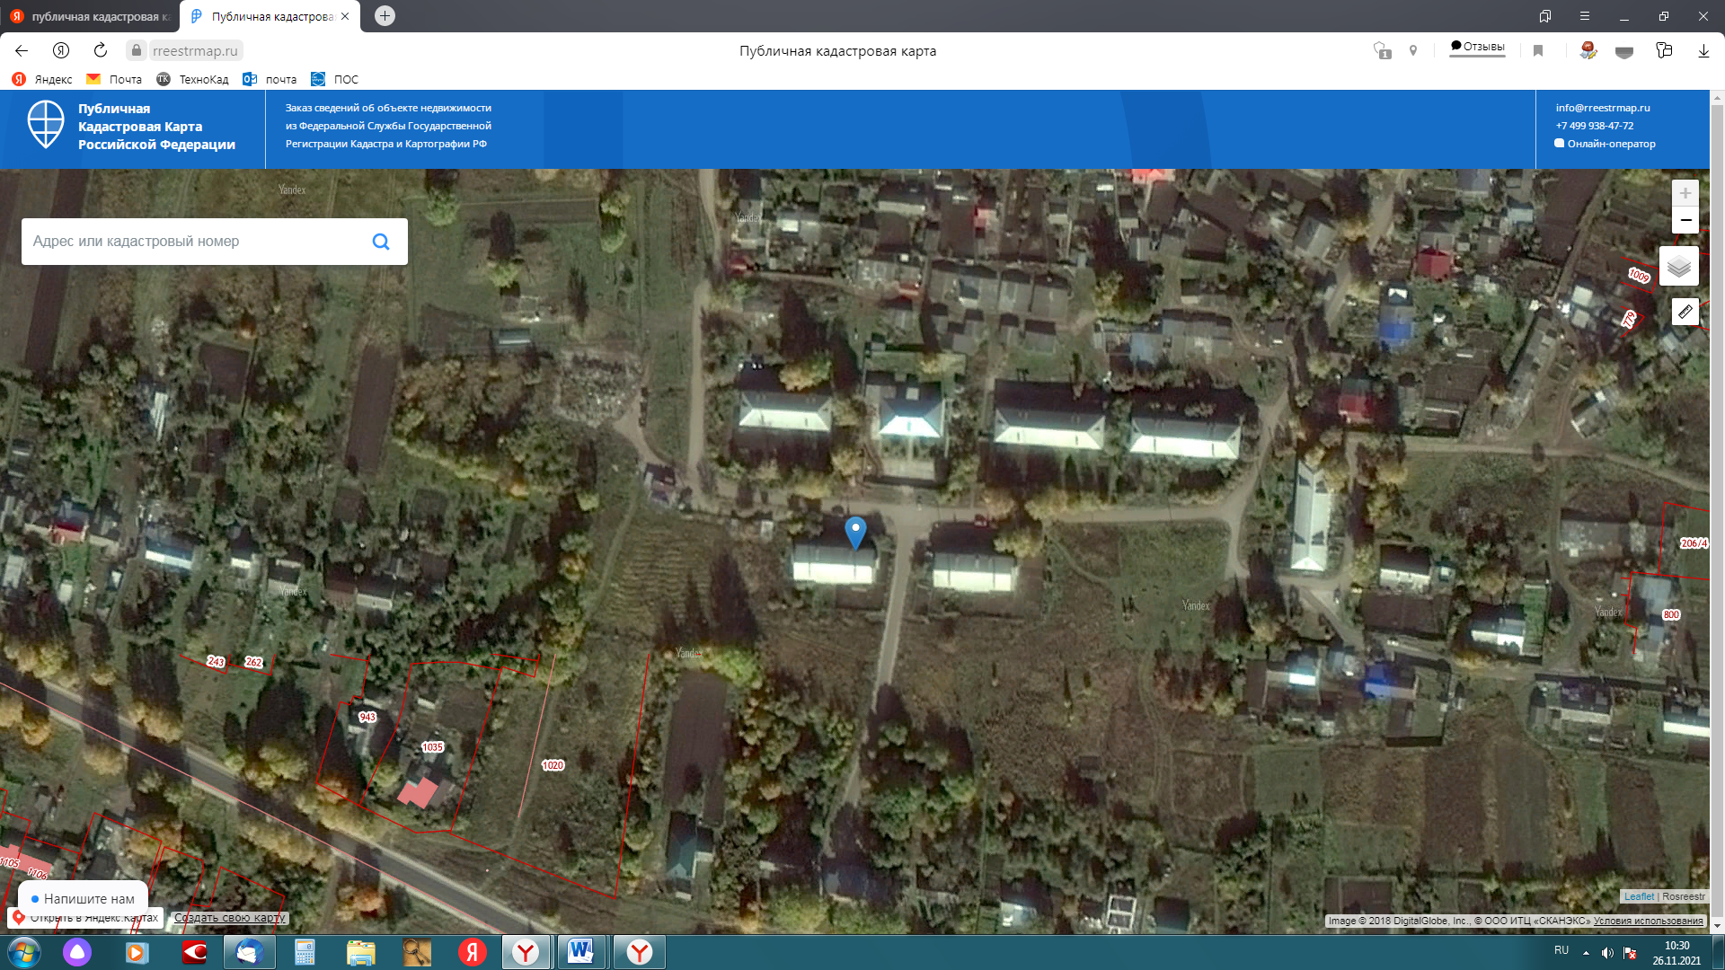

Приложение 2
к постановлению администрации
муниципального образования Огаревское
Щекинского района
от ___________2021 г. № ________

Схема границ территории, прилегающей
к «филиалу Муниципального казенного учреждения культуры Щекинской межрайонной центральной библиотеки (Костомаровская сельская библиотека)»
по адресу: Тульская область, Щекинский район,
д. Горячкино, ул. Центральная, д. 17
на которой не допускается розничная продажа алкогольной продукции
и розничная продажа алкогольной продукции при оказании услуг общественного питания

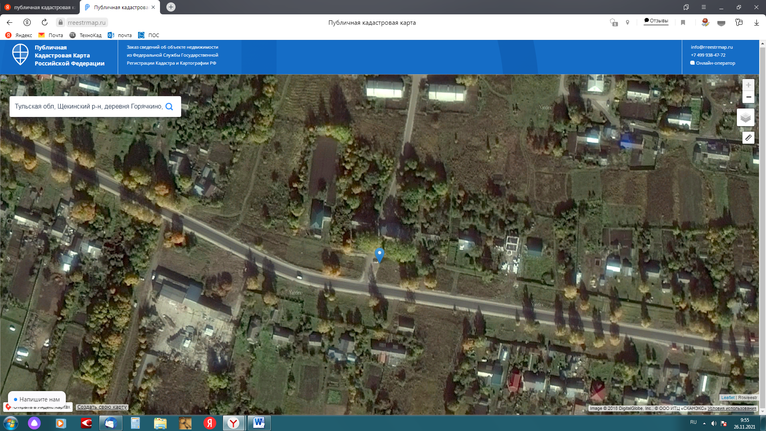

Приложение 3
к постановлению администрации
муниципального образования Огаревское
Щекинского района
от ___________2021 г. № ________

Схема границ территории, прилегающей
к «Муниципальное бюджетное общеобразовательное учреждение «Огаревская средняя школа № 19»по адресу: Тульская область, Щекинский район, с.п. Огаревка, ул. 1-ая Клубная, д. 10
на которой не допускается розничная продажа алкогольной продукции
и розничная продажа алкогольной продукции при оказании услуг общественного питания

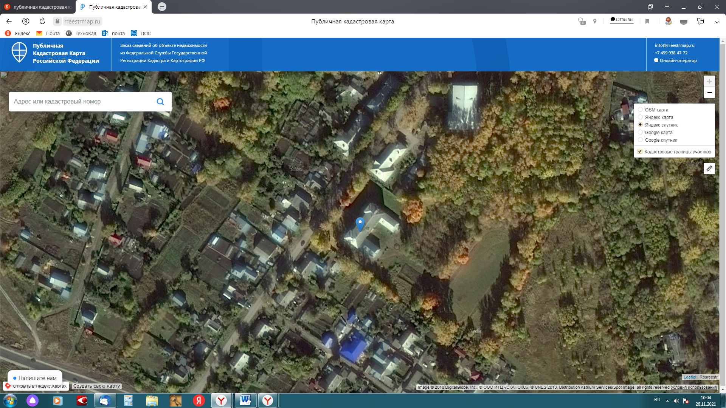

Приложение 4
к постановлению администрации
муниципального образования Огаревское
Щекинского района
от ___________2021 г. № ________

Схема границ территории, прилегающей
к «Муниципальное дошкольное образовательное учреждение «Огаревский детский сад № 43» по адресу: Тульская область, Щекинский район, с.п. Огаревское, ул. Школьная, д. 11
на которой не допускается розничная продажа алкогольной продукции
и розничная продажа алкогольной продукции при оказании услуг общественного питания

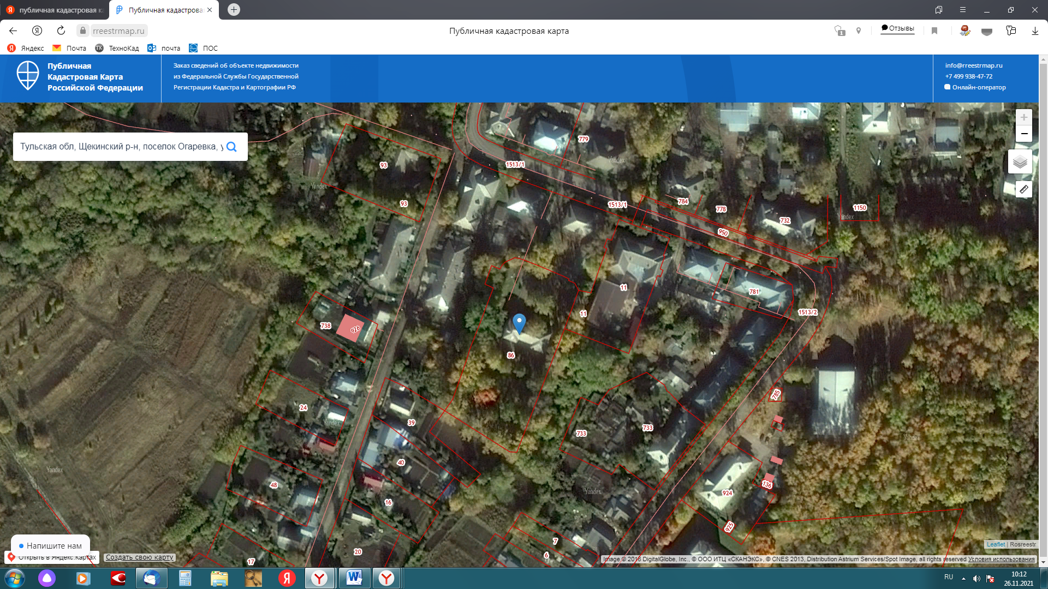

Приложение 5
к постановлению администрации
муниципального образования Огаревское
Щекинского района
от ___________2021 г. № ________

Схема границ территории, прилегающей
к «Муниципальное казенное учреждение культуры муниципальный культурный комплекс «Огаревский Дом культуры»: Тульская область, Щекинский район, с.п. Огаревка, ул. 1-ая Клубная, д. 14
на которой не допускается розничная продажа алкогольной продукции
и розничная продажа алкогольной продукции при оказании услуг общественного питания

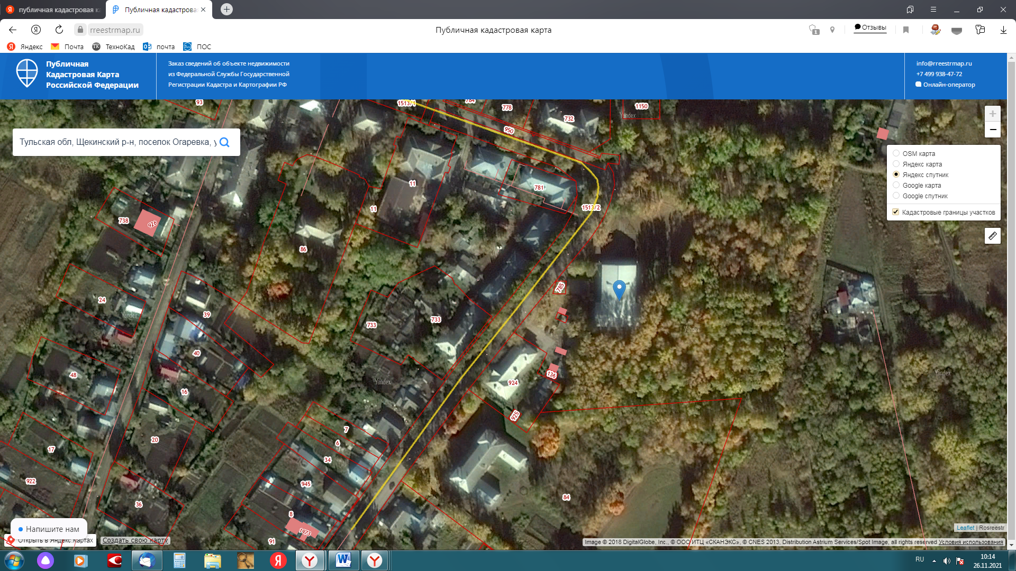

Приложение 6
к постановлению администрации
муниципального образования Огаревское
Щекинского района
от ___________2021 г. № ________

Схема границ территории, прилегающей
к «Огаревский фельдшерско-акушерский пункт» по адресу: Тульская область, Щекинский район, с.п. Огаревка, ул. Советская, д.2б
на которой не допускается розничная продажа алкогольной продукции
и розничная продажа алкогольной продукции при оказании услуг общественного питания

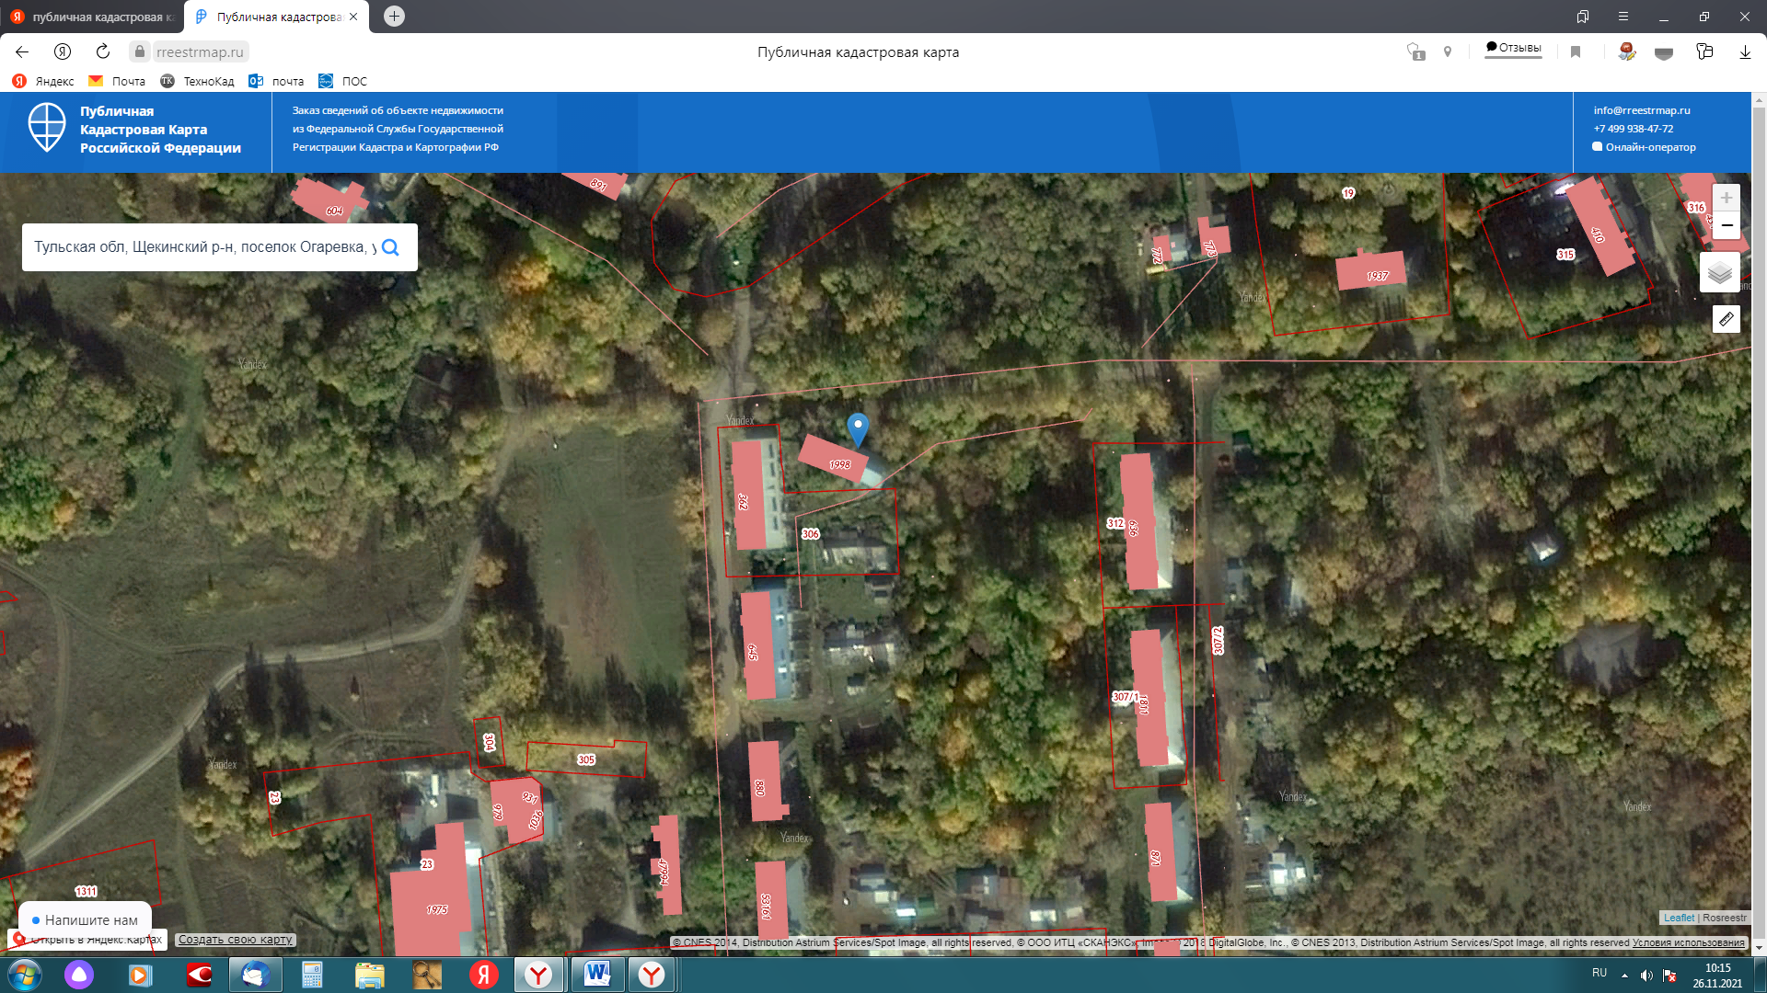

Приложение 7
к постановлению администрации
муниципального образования Огаревское
Щекинского района
от _________2021 г. №______

Схема границ территории, прилегающей
к «Государственное учреждение здравоохранения, филиал № 4 «Огаревская амбулатория» по адресу: Тульская область, Щекинский район, с.п. Огаревка, ул. Почтовый переулок, д.1
на которой не допускается розничная продажа алкогольной продукции
и розничная продажа алкогольной продукции при оказании услуг общественного питания

